**Практична робота №1**

**Тема:** ***Основні елементи наукової роботи***

**Мета:** навчатись правильно формулювати основні елементи наукової роботи.

**Завдання:**

1. Формулювання теми дослідження.

2. Обґрунтування актуальності теми.

3. Формулювання основних структурних складових вступу: мети, завдань, об‘єкту та предмету дослідження.

4. Складання орієнтовного плану магістерської роботи.

5. Засобами інтелектуальних карт скласти план роботи над магістерською роботою.

6. Здійснити аналіз літератури за обраною тематикою.

**Виконання:**

1. **Тема:** Веб-додаток інтернет-сервісу “Відкритий спортмайданчик з есервісами”.
2. **Актуальність теми:** Cпорт корисний для здоров’я, але часом через навантажений певними проблемами графік, люди не завжди знаходять час зв’язатись з адміністратором або відвідати заклад, щоб записатись на заняття, скасувати заняття чи купувати квитки завчасно. Через це виникають проблеми, коли не бажаючи витрачати свій час на велику послідовність дій, відвідувач покидає майданчик, а заклад втрачає клієнта, чи коли через неправильне розподілення людей майданчики або переповнені, або майже пусті.

Тому, проблема полягає в розробці інформаційної системи, яка буде спрощувати бізнес процеси спортивного закладу, шляхом надання сервіс-орієнтованих програмних засобів.

1. **Мета та задачі дослідження:** Метою даної роботи є створення  
   програмного забезпечення, яке надасть автоматизовані сервіси в сферу контролю та управління доступом спортивних комплексів, що дозволить контролювати навантаження закладу та збереже відвідувачів.

**Рішення поставлених завдань та досягнуті результати:** Відповідно до вимог та мети роботи було визначено та вирішено основні завдання:

— Визначити архітектуру системи “Відкритого спортивного майданчику”;

— Проаналізувати існуючі системи та рішення;

— Визначити архітектуру та розробити сервіс-орієнтований веб-додаток відкритого спортивного майданчику, який буде швидким, кросплатформенним та надасть актуальну інформацію закладу з можливістю виконувати онлайн основні операції майданчику;

— Розробити концепцію стартап-проекту для можливості його комерціалізації;

— Запропонувати варіанти подальшого покращення чи розширення системи.

**Об’єктом дослідженння** є інформаційні системи забезпечення бізнес процесів.

**Предметом дослідження** є програмні засоби забезпечення та супроводу сервісорієнтованих бізнес процесів спортивних комплексів.

1. **Орієнтовний план магістерської роботи:**

* Перелік умовних позначень, скорочень і термінів.
* ВСТУП.

1. Системи автоматизації роботи спортивних комплексів.

1.1. Існуючі рішення

1.2. Постановка завдання роботи

2. Засоби ефективної розробки веб-застосунку.

2.1. Система контролю версій Git

2.2. Менеджер пакетів NPM

2.3. Мова програмування TypeScript

2.4. Angular фреймворк

2.5. Постачальник модулів Webpack

2.6. Препроцесор стилів Sass

2.7. Реактивне програмування RxJS

3. Програмна реалізація веб-додатку для відкритого спортмайданчику

4. Розроблення стартап-проекту.

4.1 Опис ідеї стартап-проекту

4.2 Технологічний аудит ідеї проекту

ВИСНОВКИ

СПИСОК ВИКОРИСТАНИХ ДЖЕРЕЛ

**5.** **Складений план за допомогою інтелектуальних карт роботи над магістерською роботою:**

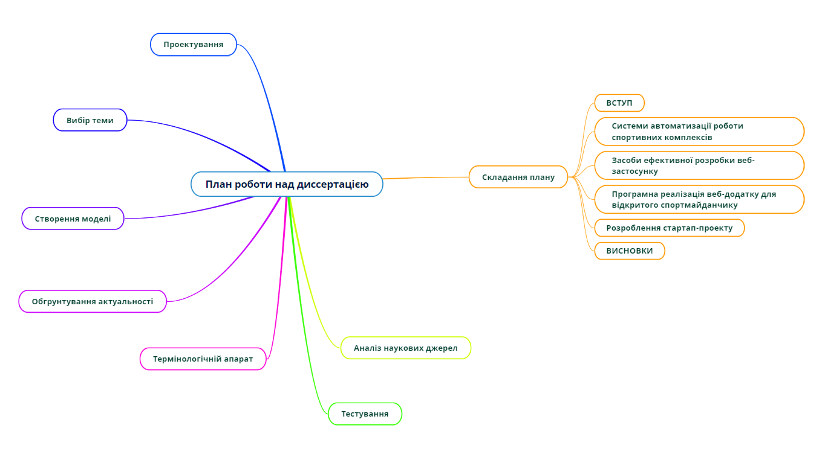

**6. Аналіз літератури за обраною тематикою.**

Через проблему недоступності для туристів спортивних споруд, на місці події працює інформаційна система, яка забезпечує автоматизований контроль та контроль доступу до спортивних об’єктів.

Було проаналізовано існуючі рішення та визначено вимоги до створюваної системи. В даний час існують деякі системи, які можуть надавати інформацію про спорт Такі зручності, як MyFit і Gift Fitness (рисунок 1.1, 1.2).. Вони надають можливість переглядати розклад курсів і види спорту, які викладаються, але не надають можливості зареєструватися онлайн або скасувати курс.

Зазвичай для реєстрації потрібно зателефонувати адміністратору. Крім того, кількість перенесених курсів обмежена. Якщо заняття не перенесено, відвідувач його втратить, тому гроші за заняття виплачуються, що може не задовольнити відвідувача та призвести до вибору іншого спортивного закладу. Крім того, користувачам не завжди зручно телефонувати, щоб скасувати курси, тому на стадіоні може бути застаріла інформація про кількість відвідувачів у певний час, тому заклад може бути переповненим або порожнім. Тому після аналізу системних даних визначаються основні вимоги створеної системи.

Оскільки в місті є багато відкритих спортивних майданчиків, які можна модифікувати та покращувати, було вирішено створити систему «відкритих спортивних майданчиків», щоб люди могли відвідувати спортивні майданчики в будь-який час і дозволяти вам перевірити інформацію про заходи та локації. Дозволить вам зареєструватися на подію або скасувати онлайн-запис. Наразі вирішено реалізувати проект на прикладі спортивного майданчика кампусу.

Оскільки система повинна мати гнучкість і масштабованість при побудові архітектури відкритого спортивного майданчика, було вирішено зробити її сервісно-орієнтованою.